 ALUNO:

DATA: NOTA:

EXERCÍCIO 03-RESSONÂNCIA MAGNÉTICA

01 – Classifique a imagem a seguir quanto à ponderação da imagem e ao seu eixo de orientação.

1. T2 – Coronal 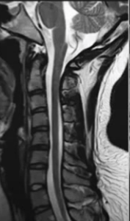
2. Stir- Axial
3. DP- Sagital
4. T2- Sagital

02- O Conteúdo no interior do 3º e 4° ventrículo apresenta na ponderação T1

1. Hipossinal
2. Hipersinal
3. Isossinal
4. Ausência de sinal

03- O que fazem as bobinas de gradiente localizadas no gantry do equipamento?

04- Componente elétrico utilizado em RM para detectar as oscilações da magnetização no corpo do paciente é chamado:

1. Bobina
2. Bi- Rads
3. Bequerel
4. Barita

05- Qual o objetivo da blindagem na sala de exames da Ressonância Magnética?

06-Por que é importante observar questões relacionadas a segurança do paciente, quando este vai realizar um exame de RM?

07- Qual o objetivo da sinalização na porta que dá entrada para a sala de exames?

08 – Cite 3 atitudes que devem ser tomadas com relação à segurança em todo serviço que oferece exames de RM.

09- O que é o *Quench?*

10 - 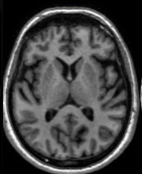 Com relação a essa imagem posso afirmar que é:

1. Sag T2
2. Axial T1
3. Coronal DP
4. Axial T2